

ACTIVIDADES: EL AGUA Y LOS NÚMEROS

El agua es el elemento más importante para la vida en este planeta. Es probable que sin el agua nunca hubiera surgido la vida.

Se cree que el agua fue traída en parte por meteoritos cuando el planeta estaba en formación.

Desde entonces, casi todos los seres vivos han necesitado el agua para sobrevivir. Pero recién hasta el siglo pasado no teníamos agua pura, cómo la que tienes ahora cuando abres una llave de tu baño o cocina.

Hoy en día existen plantas procesadoras de agua que se dedican a producir agua de mucha pureza. Esta es el agua cristalina que bebes y que por lo mismo se denomina agua potable. Por ejemplo, en Santiago se producen aproximadamente un millón trescientos veinte mil litros de agua potable por minuto y en Rancagua se producen aproximadamente 37.450 litros por minuto.
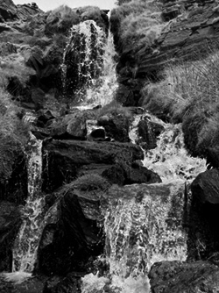

- ¿Cuánta agua se produce aproximadamente en Santiago?

- 1.320 litros
- 13.200 litros
- 132.000 litros
- 1.320.000 litros

- ¿Cuánta agua se produce aproximadamente en Rancagua?

- Treinta millones cuatrocientos cincuenta litros.
- Treinta y siete mil cuatrocientos cincuenta litros.
- Treinta y siete cuatrocientos cincuenta litros.
- Treinta y siete mil cuatrocientos litros.

- ¿Dónde se produce más agua?

- En Santiago
- En ambas ciudades
- En Chile
- En Rancagua

Elaborado por: Felipe Asenjo Zapata / Centro de Recursos Educativos Avanzados, CREA.

Corregido por: Ministerio de Educación, Chile

